ШагN1. Регистрация на портале НМО МЗ РФ.

Для упрощения процесса подачи заявки и зачисления на цикл предлагаем алгоритм действия:
1.Зарегистрироватьсяна Портале непрерывного медицинского и фармацевтического образования Минздрава России edu.rosminzdrav.ru.
2.Зайти через личный кабинет
3.Я собираюсь использовать Портал для обучения:
«Как младший медицинский персонал»
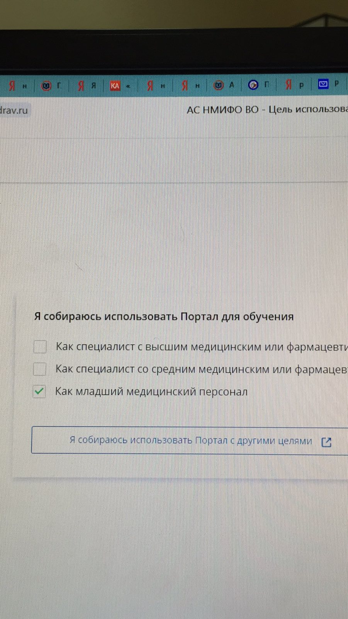
4.Заходите в профиль
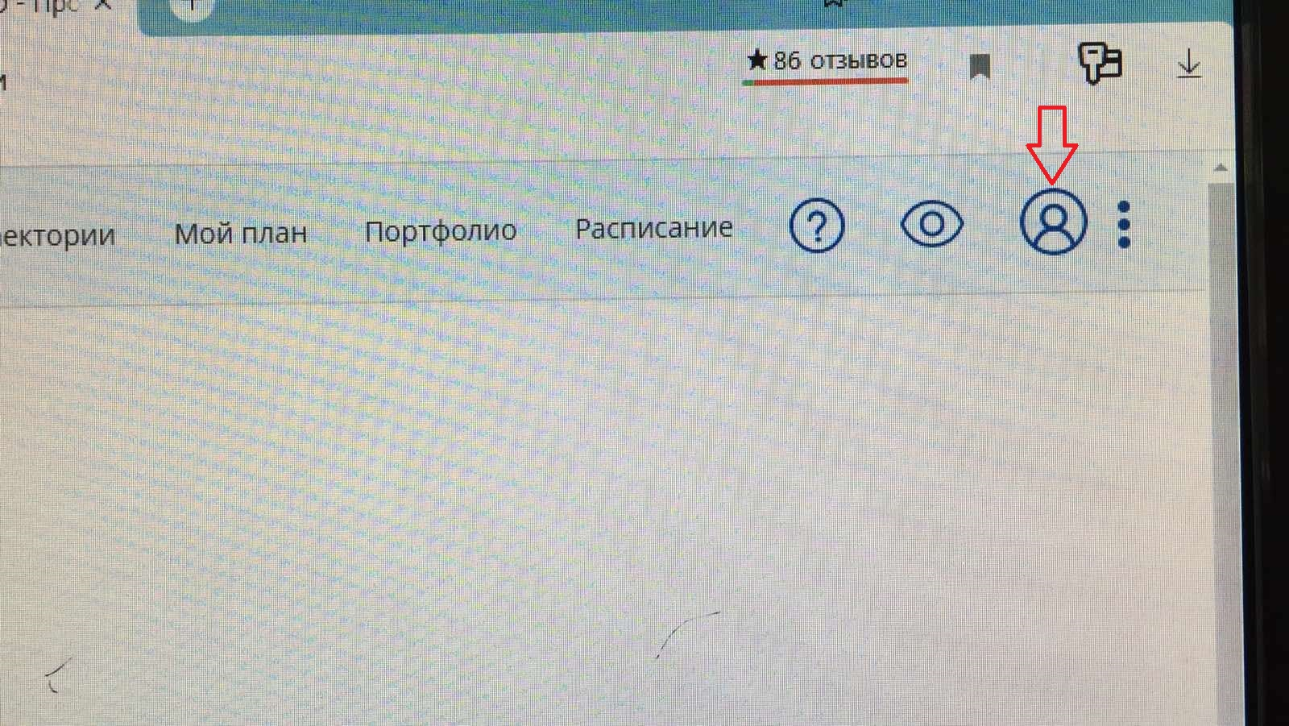
5. пятилетний план
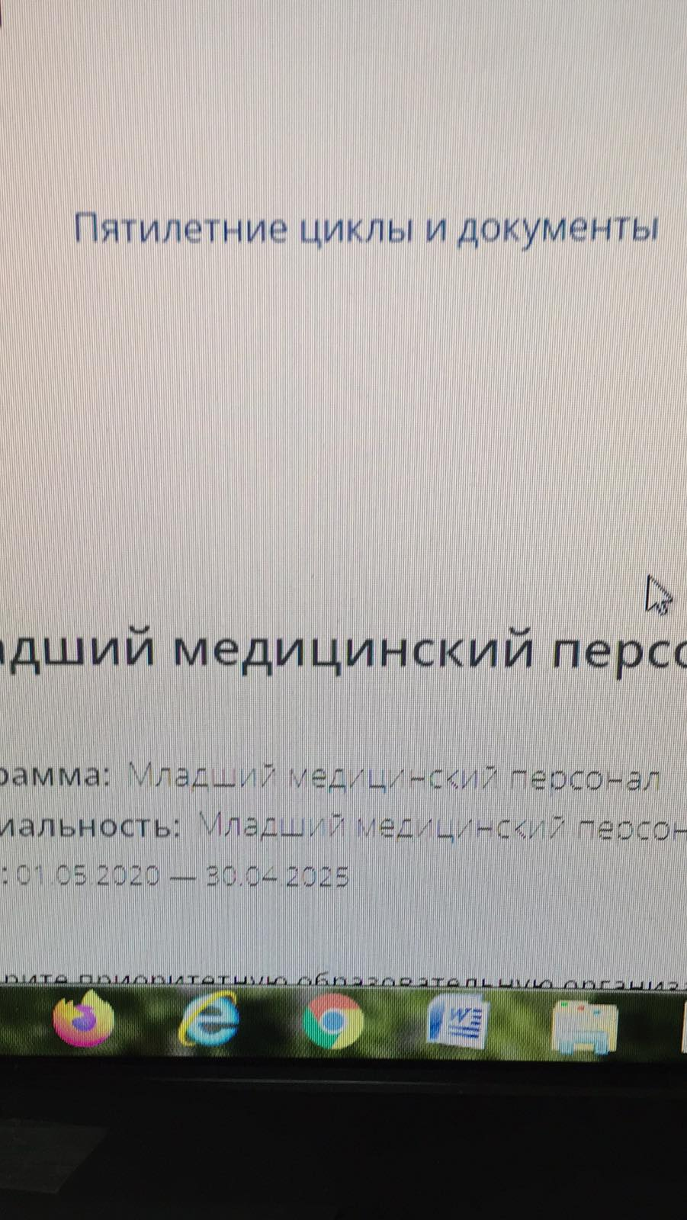
6.Сертификат (в этой графе ставите вместо серии нули, номер сертификата любую дату)
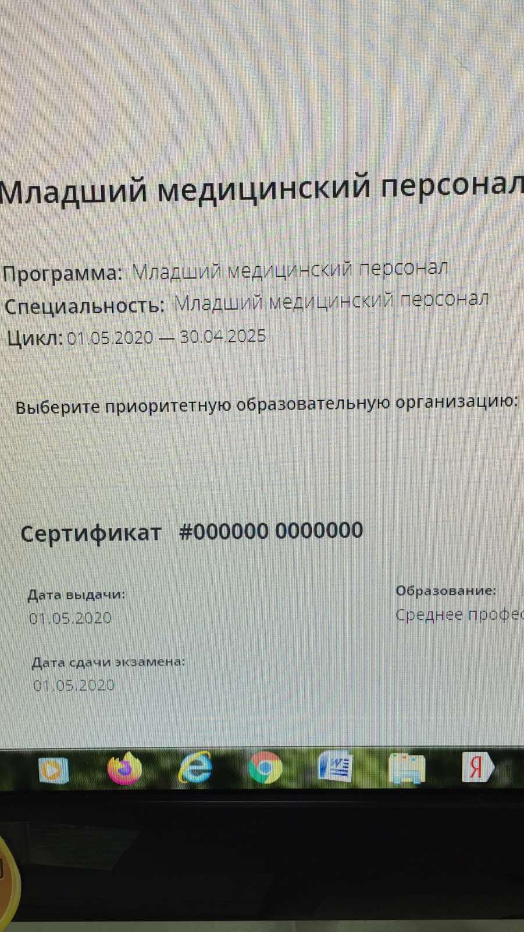

7.Формирование траектории
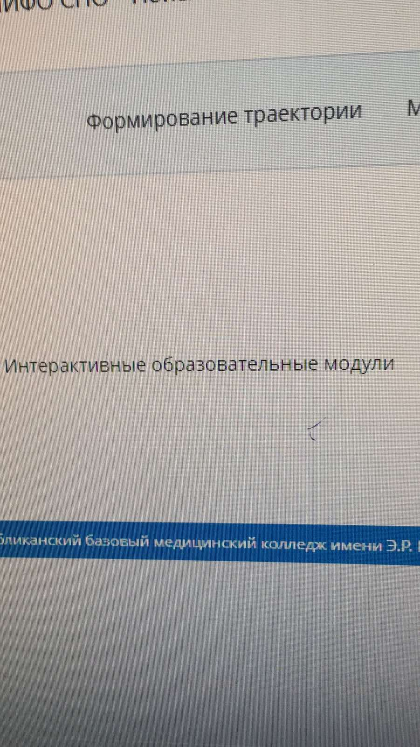
8.Нажать «поиск»
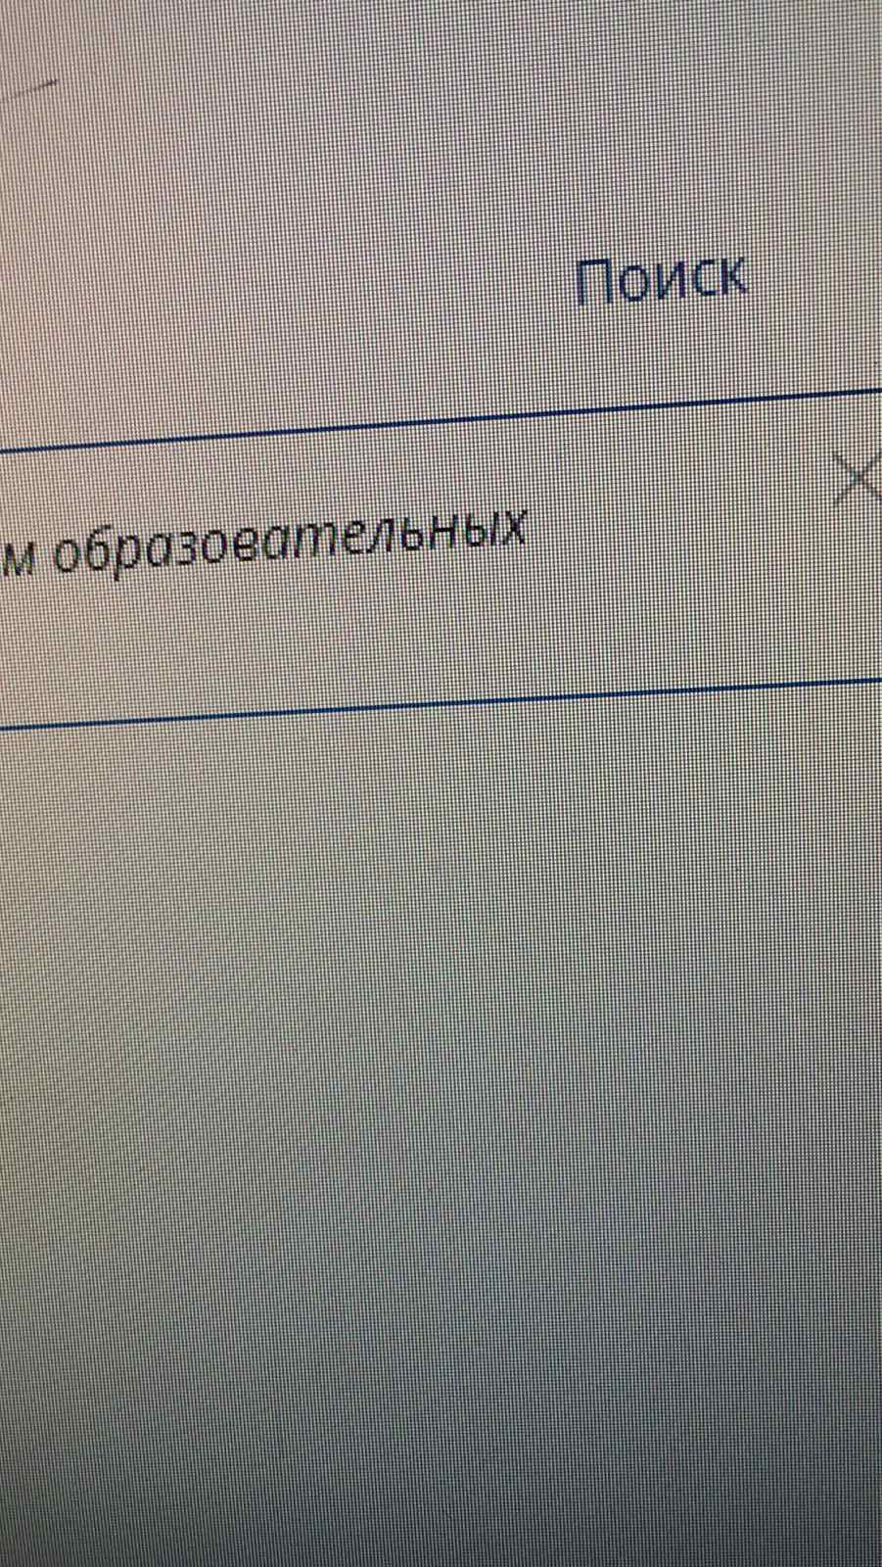

9.Выбрать регион проведения «Республика Бурятия» и образовательную организацию ГАПОУ «Республиканский базовый медицинский колледж имени .Э.Р.Раднаева»
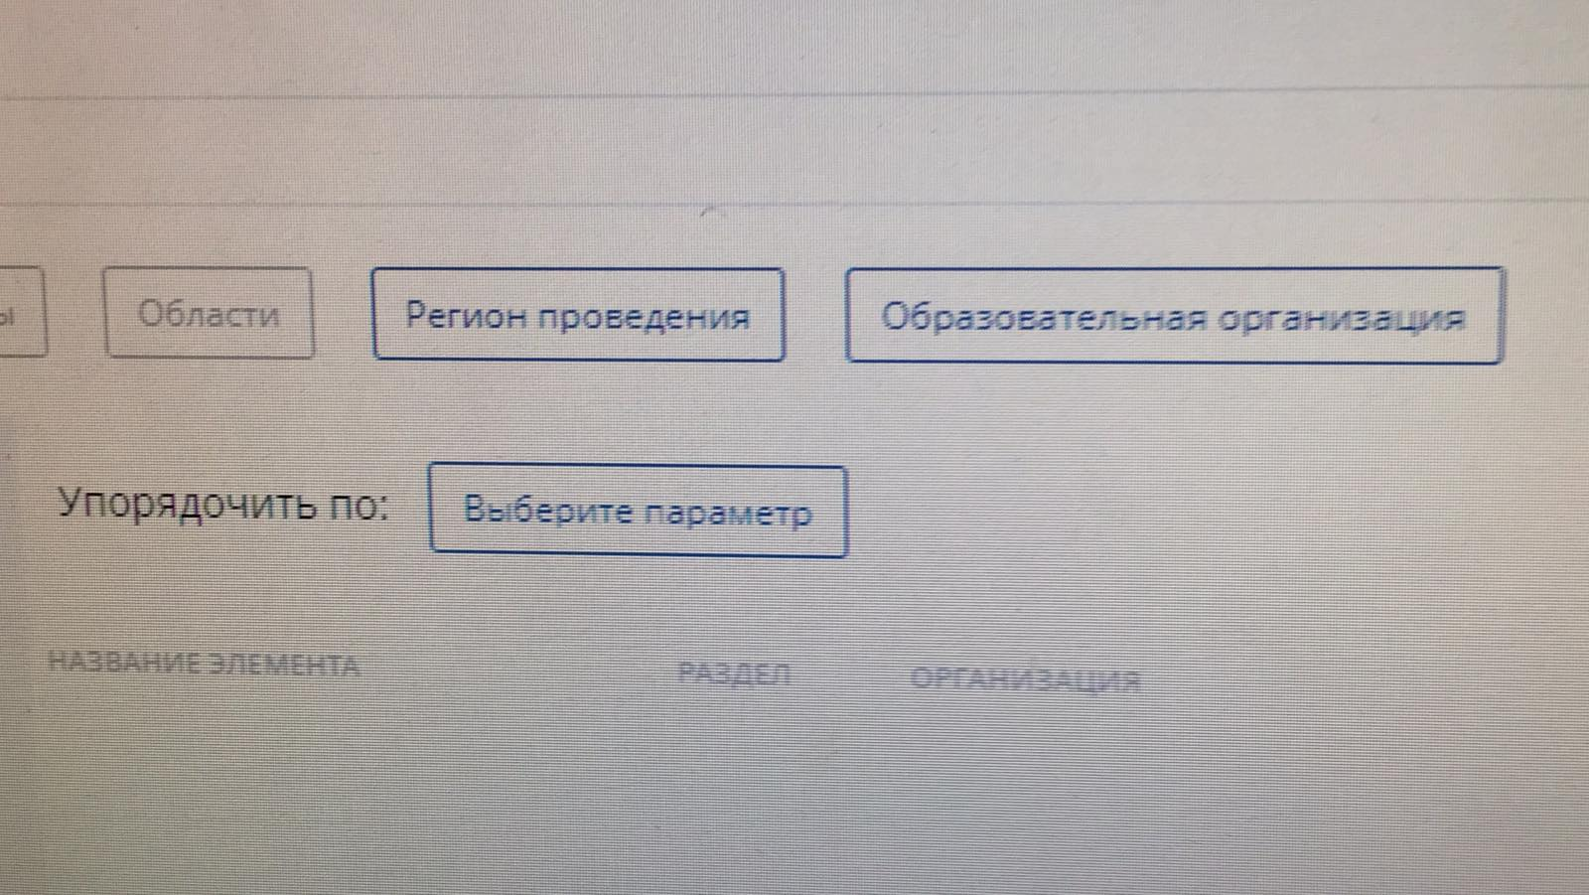

10.Название цикла
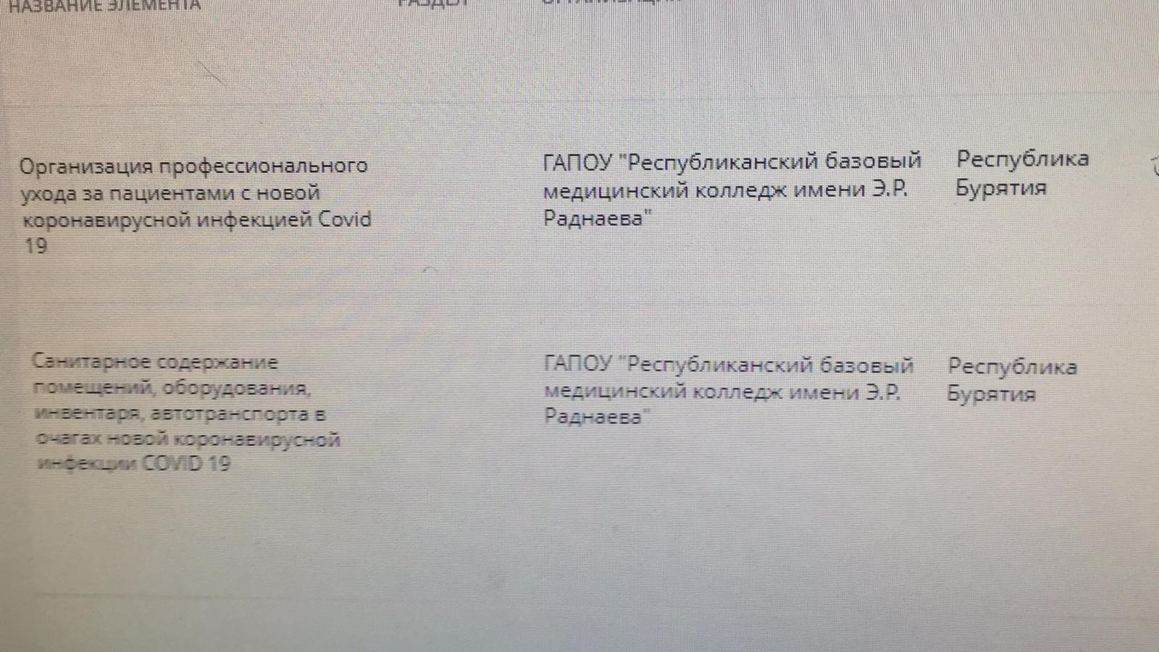
11.Нажимаете на слово «сформировать» 2 раза.

12. Выбираете цикл по дате и снова слово «сформировать»
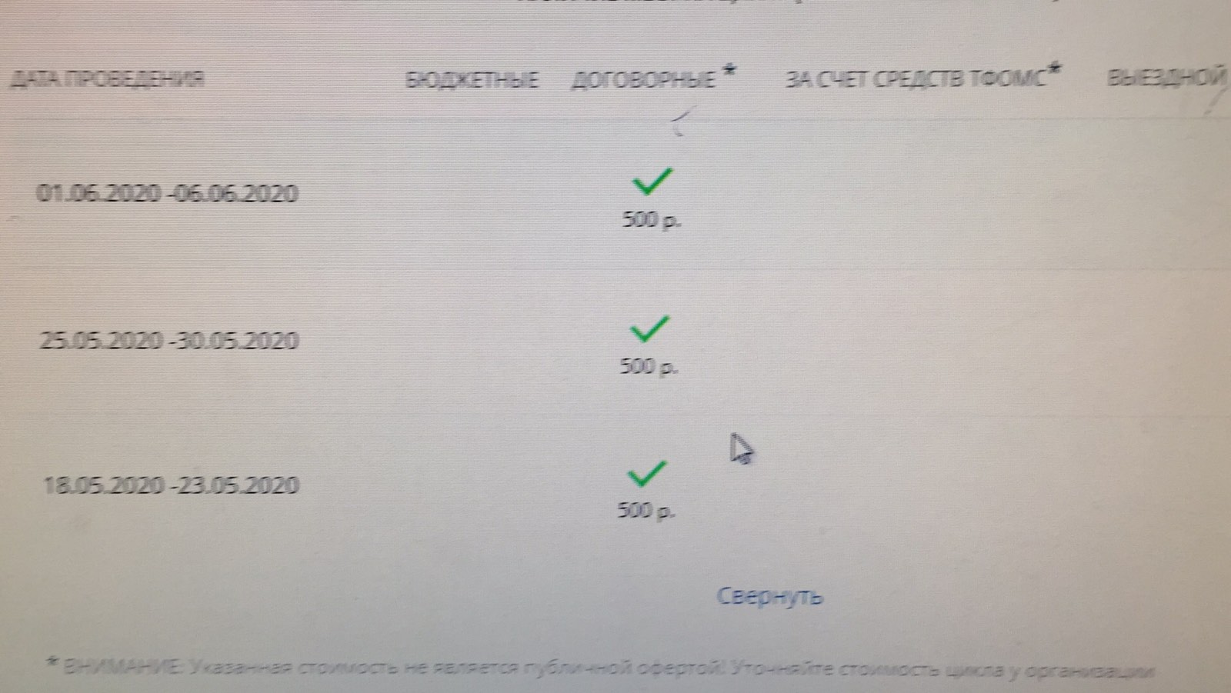
13. Заполняете заявку
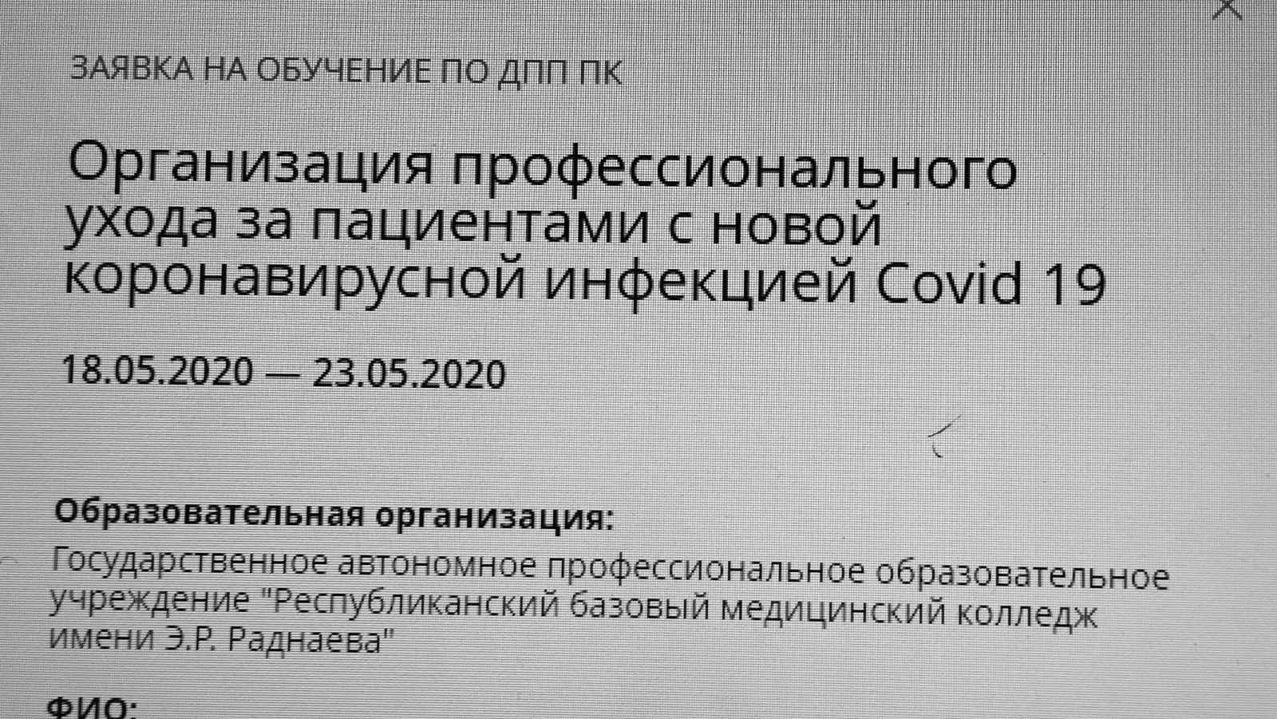

14. Вы успешно зарегистрированы на цикл, если появилось «скачать заявку», подтвердить. Просим заявку нам не отправлять.

15. Для оформления удостоверения, необходимо отправить скан паспорта (1 стр.), копию диплома (аттестата) об образовании и согласие на обработку персональных данных (ссылка на бланк согласия) на электронный адрес: covid.mms@mail.ru
Контактное лицо по регистрации: Дашиева Марина Николаевна 89243971655

ШАГ №2 «Заключение договора на оказание образовательных услуг»

1.Вам необходимо заключить договор об оказании платных образовательных услуг. Скачать: договор для физических лиц, акт выполненных работ для физических лиц, (если оплачиваете лично)
договор для юридических лиц, акт выполненных работ для юридических лиц) (если оплачивает медицинская организация)
2. Подписанный и отсканированный договор об оказании платных образовательных услуг направить на электронный адрес: covid.mms@mail.ru
3. Подписанный и отсканированный акт выполненных работ направить на электронный адрес: covid.mms@mail.ru.
Контактное лицо: Дамбаева Дарима Булатовна (сот.т. 89140513408)
После заключения договора и оплаты курса, Вы можете приступать к изучению учебного материала.
ШАГ №3. Как начать обучение и пройти тестирование?
На Вашу электронную почту будет отправлено письмо, в котором будут:
логин и пароль для доступа на электронный курс, ссылка на электронный курс.
После освоения всей учебной программы необходимо приступить к итоговому тестированию.
При успешном результате тестирования (положительный результат – не менее 70% правильных ответов) в личном кабинете специалиста на портале НМО будет внесен результат обучения в статусе «Успешно завершен».

Техническая поддержка: Донская Светлана Юрьевна 89516388005
Долгоржапов Баир Баторович 89025640661

ШАГ№ 4. Получение удостоверения.
- Удостоверение о повышении квалификации специалистам медицинских организаций Республики Бурятия будут высылаться централизованно в отдел кадров медицинских организаций.
- Специалисты других регионов и лица, временно неработающие получат удостоверения на свой почтовый адрес. Адрес нужно (Обязательно: указать почтовый индекс) отправить на электронный адрес covid.mms@mail.ru.
Выписка удостоверений: Ербаева Лариса Владимировна 89148488618

По дополнительным вопросам (по учебным материалам, в случае неудовлетворительного тестирования после 3 попыток, если не получили удостоверение и др. ) обращаться:

куратор цикла Доржиева Дарима Дамбаевна
89021615470
89146300207

